Ngày soạn: 03/ 09/2023
CHƯƠNG I. VÌ SAO PHẢI HỌC LỊCH SỬ
Tiết 1: Bài 1: LỊCH SỬ VÀ CUỘC SỐNG
I. MỤC TIÊU (Học xong bài học, học sinh sẽ đạt được)
1. Về kiến thức:
- Khái niệm lịch sử.
- Vai trò của môn Lịch sử trong cuộc sống.
2. Về năng lực:
- Nêu được khái niệm lịch sử và môn lịch sử.
- Hiểu được lịch sử là những gì đã diễn ra trong quá khứ.
- Lí giải được vì sao cần học lịch sử.
3. Về phẩm chất:
- Tự hào về truyền thống lịch sử dân tộc, có ý thức trách nhiệm với cộng đồng.
II. THIẾT BỊ DẠY HỌC VÀ HỌC LIỆU
- SGK, SGV.
- Một số video, tranh ảnh liên quan đến nội dung bài học.
- Máy chiếu, máy tính
- Giấy A1 hoặc bảng phụ để HS làm việc nhóm.
- Phiếu học tập.
III. TIẾN TRÌNH DẠY HỌC
Hoạt động 1: XÁC ĐỊNH VẤN ĐỀ
a) Mục tiêu: Giúp HS
- Kết nối kiến thức từ cuộc sống vào nội dung bài học.
- Xác định được vấn đề chính của nội dung bài học.
b) Nội dung:
GV: Chia nhóm lớp và giao nhiệm vụ.
HS quan sát hình ảnh, làm việc nhóm để trả lời câu hỏi của GV
c) Sản phẩm:
- HS chỉ ra được sự thay đổi về thời gian của máy tính và tiền VN và sự thay đổi đó gọi là lịch sử.
d) Tổ chức thực hiện:
B1: Chuyển giao nhiệm vụ (GV)
- Chiếu hình ảnh về sự thay đổi của CNTT máy tính, của đồng tiền VN và đặt câu hỏi:
? Em hãy chỉ ra sự thay đổi theo thời gian của máy tính điện tử, của đồng tiền VN. ? Theo em sự thay đổi theo thời gian như vậy được hiểu là gì?
B2: Thực hiện nhiệm vụ
GV: Hướng dẫn HS quan sát, phân tích hình ảnh và trả lời câu hỏi.
HS: Quan sát, phân tích hình ảnh và ghi kết quả thảo luận ra phiếu học tập.
B3: Báo cáo thảo luận
GV:
- Yêu cầu đại diện của một vài nhóm lên trình bày sản phẩm.
- Hướng dẫn HS báo cáo (nếu các em còn gặp khó khăn).
HS:
- Đại diện báo cáo sản phẩm nhóm
- HS còn lại theo dõi, nhận xét, bổ sung cho nhóm bạn (nếu cần).
B4: Kết luận, nhận định (GV)
- Nhận xét (hoạt động nhóm của HS và sản phẩm), chốt kiến thức, chuyển dẫn vào hoạt động hình thành kiến thức mới.
- Viết tên bài, nêu mục tiêu chung của bài và dẫn vào HĐ tiếp theo.
HĐ 2: HÌNH THÀNH KIẾN THỨC MỚI

1. Lịch sử là gì?
a) Mục tiêu: Giúp HS nêu được khái niêm lịch sử và bộ môn lịch sử.
b) Nội dung: GV đặt câu hỏi, HS trả lời câu hỏi của GV.
c) Sản phẩm: Câu trả lời đúng của HS.
d) Tổ chức thực hiện
HĐ của thầy và trò | Sản phẩm dự kiến
B1: Chuyển giao nhiệm vụ (GV)  Từ hoạt động tìm hiểu vừa rồi em hãy cho biết:  ? Lịch sử là gì?  ? Từ cách hiểu về lịch sử, theo em môn lịch sử là môn học tìm hiểu về những gì?  ? Em hãy lấy 1 ví dụ minh hoạ về lịch sử mà em biết.  B2: Thực hiện nhiệm vụ  GV hướng dẫn HS trả lời  HS:  - Quan sát ngữ liệu trong SGK để trả lời câu hỏi.  - Suy nghĩ cá nhân để lấy ví dụ minh hoạ.  B3: Báo cáo, thảo luận  GV yêu cầu HS trả lời.  HS trả lời câu hỏi của GV.  B4: Kết luận, nhận định (GV)  Nhận xét câu trả lời của HS và và chốt kiến thức lên màn hình. | - Lịch sử là tất cả những gì đã xảy ra trong quá khứ, là một khoa học nghiên cứu và phục dựng lại quá khứ.  - Môn lịch sử là môn học tìm hiểu về quá trình hình thành và phát triển của xã hội loài người từ khi con người xuất hiện trên trái đất cho đến ngày nay.
2. Vì sao phải học lịch sử
a) Mục tiêu: Giúp HS giải thích được vì sao cần phải học lịch sử?
b) Nội dung:
- GV sử dụng KT khăn phủ bàn để tổ chức cho HS khai thác đơn vị kiến thức.
- HS suy nghĩ cá nhân, làm việc nhóm và hoàn thiện nhiệm vụ.
c) Sản phẩm: Phiếu học tập đã hoàn thành của HS.
d) Tổ chức thực hiện
HĐ của thầy và trò | Sản phẩm dự kiến
B1: Chuyển giao nhiệm vụ (GV)  - Chia nhóm và giao nhiệm vụ:  ? Em sinh ra trong một dòng họ, em có muốn biết về gia phả (cội nguồn) của dòng họ mình không? Em làm thế nào để biết điều đó ?  ? Từ đó em hãy cho biết học lịch sử để làm gì?  B2: Thực hiện nhiệm vụ  HS suy nghĩ cá nhân và thảo luận luận nhóm.  GV hướng dẫn, hỗ trợ các em thảo luận nhóm (nếu cần).  B3: Báo cáo, thảo luận  GV:  - Yêu cầu HS trả lời, yêu cầu đại diện nhóm trình bày.  - Hướng dẫn HS trình bày, nhận xét (nếu cần).  HS:  - Trả lời câu hỏi của GV.  - Đại diện nhóm trình bày sản phẩm của nhóm.  - HS các nhóm còn lại quan sát, theo dõi nhóm bạn trình bày và bổ sung cho nhóm bạn (nếu cần).  B4: Kết luận, nhận định (GV)  - Nhận xét về thái độ học tập & sản phẩm học tập của HS.  - Chuyển dẫn sang phần luyện tập. | - Học lịch sử giúp chúng ta tìm hiểu quá khứ, tìm hiểu về cội nguồn của chính bản thân, gia đình, dòng họ… và mở rộng hơn là của cả dân tộc, nhân loại.  - Học lịch sử để đúc kết những bài học kinh nghiêm về sự thành công và thất bại của quá khứ để phục vụ hiện tại và xây dựng cuộc sống trong tương lai.
HĐ 3: LUYỆN TẬP
a) Mục tiêu: Vận dụng kiến thức của bài học vào việc làm bài tập cụ thể
b) Nội dung: HS suy nghĩ cá nhân làm bài tập của GV giao
c) Sản phẩm:
Bài tập 1: Đáp án đúng của bài tập.
d) Tổ chức thực hiện
B1: Chuyển giao nhiệm vụ: Giáo viên giao bài tập cho HS
Bài tập 1: Bác Hồ từng nói : Dân ta phải biết sử ta
Cho tường gốc tích nước nhà Việt Nam
Em hiểu hai câu thơ trên như thế nào?
B2: Thực hiện nhiệm vụ
- HS xác định yêu cầu của đề bài và suy nghĩ cá nhân để làm bài tập
- GV hướng dẫn cho HS tìm hiểu đề và làm bài tập
B3: Báo cáo, thảo luận
- GV yêu cầu HS trình bày sản phẩm của mình.
- HS trình bày, theo dõi, nhận xét, đánh giá và bổ sung cho bài của bạn (nếu cần).
B4: Kết luận, nhận định: GV nhận xét bài làm của HS.
HĐ 4: VẬN DỤNG
a) Mục tiêu: Củng cố và mở rộng kiến thức nội dung của bài học cho HS
b) Nội dung: GV giao nhiệm vụ, HS thực hiện nhiệm vụ.
c) Sản phẩm: Bài làm của HS (HS chỉ ra được lịch sử của trường học, của ngôi làng, của di tích đền thờ… nơi mình sinh sống).
d) Tổ chức thực hiện
B1: Chuyển giao nhiệm vụ: (GV giao bài tập)
Bài tập: Em hãy lấy một vài ví dụ về lịch sử ở nơi em sinh sống.
B2: Thực hiện nhiệm vụ
- GV hướng dẫn các em tìm hiểu yêu cầu của đề.
- HS đọc và xác định yêu cầu của bài tập.
B3: Báo cáo, thảo luận
- GV hướng dẫn các em cách nộp sản phẩm cho GV sau khi hoàn thành.
- HS làm bài tập ra giấy và nộp lại cho GV qua hệ thống CNTT mà GV hướng dẫn.
B4: Kết luận, nhận định (GV)
- Nhận xét ý thức làm bài của HS, nhắc nhở những HS không nộp bài hoặc nộp bài không đúng qui định (nếu có).
- Dặn dò HS những nội dung cần học ở nhà và chuẩn bị cho bài học sau.

Tiết 2;3: Bài 2 Ngày soạn: 4/9/2023
DỰA VÀO ĐÂU ĐỂ BIẾT VÀ PHỤC DỰNG LẠI LỊCH SỬ
I. MỤC TIÊU (Học xong bài học, học sinh sẽ đạt được)
1. Về kiến thức:
- Các nguồn sử liệu cơ bản (hiện vật, kênh chữ, truyền miệng, bản gốc…).
- Ý nghĩa và giá trị của các nguồn sử liệu.
2. Về năng lực:
- Phân biệt được các nguồn sử liệu cơ bản.
- Trình bày được ý nghĩa và giá trị các nguồn sử liệu ở trên.
3. Về phẩm chất:
- Trân trọng và gìn giữ các nguồn sử liệu cơ bản.
- Trung thực trong khi nghiên cứu lịch sử dựa trên các nguồn sử liệu.
II. THIẾT BỊ DẠY HỌC VÀ HỌC LIỆU
- SGK, SGV.
- Một số video, tranh ảnh liên quan đến nội dung bài học.
- Máy chiếu, máy tính
- Giấy A1 hoặc bảng phụ để HS làm việc nhóm.
- Phiếu học tập.
III. TIẾN TRÌNH DẠY HỌC
HĐ 1: XÁC ĐỊNH VẤN ĐỀ
a) Mục tiêu: Giúp HS
- Kết nối kiến thức từ cuộc sống vào nội dung bài học.
- Xác định được vấn đề chính của nội dung bài học.
b) Nội dung:
GV:
- Chia nhóm lớp và giao nhiệm vụ.
- Quan sát những hình ảnh sau và trả lời câu hỏi.
HS quan sát, trả lời câu hỏi của GV
c) Sản phẩm: Sản phẩm nhóm của HS
- HS nêu được nội dung của mỗi bức tranh.
- Mỗi bức tranh nói lên nguồn tư liệu lịch sử nào.
d) Tổ chức thực hiện:
B1: Chuyển giao nhiệm vụ (GV)
- Chia nhóm lớp và giao nhiệm vụ
- Quan sát các hình ảnh sau và cho biết các nguồn tư liệu lịch sử này?
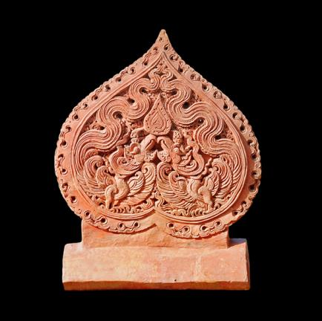 | 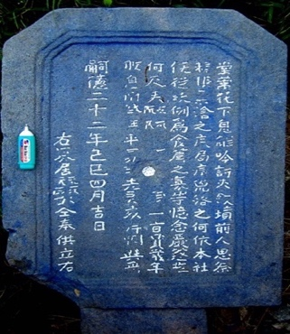 | 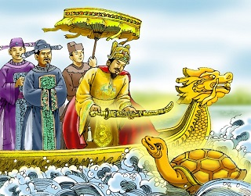
Hiện vật | Kênh chữ | Kể chuyện
B2: Thực hiện nhiệm vụ
GV: Hướng dẫn HS quan sát, phân tích hình ảnh và trả lời câu hỏi.
HS: Quan sát hình ảnh, phân tích hình ảnh và ghi kết quả thảo luận ra phiếu học tập.
B3: Báo cáo thảo luận
GV:
- Yêu cầu đại diện của một vài nhóm lên trình bày sản phẩm.
- Hướng dẫn HS báo cáo (nếu các em còn gặp khó khăn).
HS:
- Đại diện báo cáo sản phẩm nhóm
- HS còn lại theo dõi, nhận xét, bổ sung cho nhóm bạn (nếu cần).
B4: Kết luận, nhận định (GV)
- Nhận xét (hoạt động nhóm của HS và sản phẩm), chốt kiến thức, chuyển dẫn vào hoạt động hình thành kiến thức mới.
- Viết tên bài, nêu mục tiêu chung của bài và dẫn vào HĐ tiếp theo.
HĐ 2: HÌNH THÀNH KIẾN THỨC MỚI
a) Mục tiêu: Giúp HS
- Nêu được các nguồn tư liệu lịch sử.
- Lấy ví dụ về các nguồn tư liệu lịch sử.
b) Nội dung:
- GV sử dụng KT mảnh ghép cho HS thảo luận và KT đặt câu hỏi để hỏi.
- Hs làm việc cá nhân, làm việc nhóm và trình bày sản phẩm.
c) Sản phẩm: Câu trả lời và sản phẩm nhóm của HS
d) Tổ chức thực hiện
HĐ của thầy và trò | Sản phẩm dự kiến
B1: Chuyển giao nhiệm vụ (GV)  * Vòng chuyên sâu (7 phút)  - Chia lớp ra làm 4 nhóm:  - Yêu cầu các em ở mỗi nhóm đánh số 1,2,3,4…  - Phát phiếu học tập & giao nhiệm vụ:  Nhóm 1: Tìm hiểu về tư liệu hiện vật.  Nhóm 2: Tìm hiểu về tư liệu chữ viết.  Nhóm 3: Tìm hiểu về tư liệu truyền miệng.  Nhóm 4: Tìm hiểu về tư liệu gốc.  * Vòng mảnh ghép (8 phút)  - Tạo nhóm mới (các em số 1 tạo thành nhóm I mới, số 2 tạo thành nhóm II mới, số 3 tạo thành nhóm III… mới & giao nhiệm vụ mới:  1. Chia sẻ kết quả thảo luận ở vòng chuyên sâu?  2. Nêu vai trò của các nguồn tư liệu trong việc tìm hiểu lịch sử?  B2: Thực hiện nhiệm vụ  * Vòng chuyên sâu  HS:  - Làm việc cá nhân 2 phút, ghi kết quả ra phiếu cá nhân.  - Thảo luận nhóm 5 phút và ghi kết quả ra phiếu học tập nhóm (phần việc của nhóm mình làm).  GV hướng dẫn HS thảo luận (nếu cần).  * Vòng mảnh ghép (7 phút)  HS:  - 3 phút đầu: Từng thành viên ở nhóm trình bày lại nội dung đã tìm hiểu ở vòng mảnh ghép.  - 5 phút tiếp: thảo luận, trao đổi để hoàn thành những nhiệm vụ còn lại.  GV theo dõi, hỗ trợ cho HS (nếu HS gặp khó khăn).  B3: Báo cáo, thảo luận  GV:  - Yêu cầu đại diện của một nhóm lên trình bày.  - Hướng dẫn HS trình bày (nếu cần).  HS:  - Đại diện 1 nhóm lên bày sản phẩm.  - Các nhóm khác theo dõi, quan sát, nhận xét, bổ sung (nếu cần) cho nhóm bạn.  B4: Kết luận, nhận định (GV)  - Nhận xét thái độ và kết quả làm việc của từng nhóm, chỉ ra những ưu điểm và hạn chế trong HĐ nhóm của HS.  - Chốt kiến thức và chuyển dẫn sang phần Luyện tập. | 1. Tư liệu hiện vật  - Là những di tích, đồ vật của người xưa còn giữ lại.  VD:  Ngói úp ở Hoàng Thành  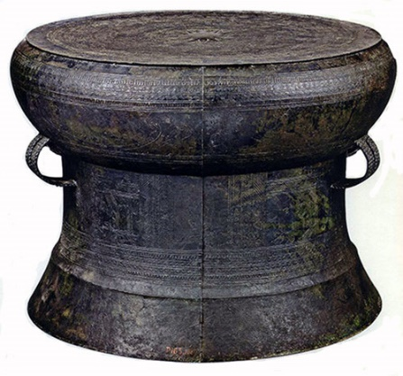  Trống đồng  2. Tư liệu chữ viết  - Là những bản ghi, tài liệu chép tay hay sách được in, chữ được khắc trên bia đá…  VD:  - Các cuốn sách viết về lịch sử.  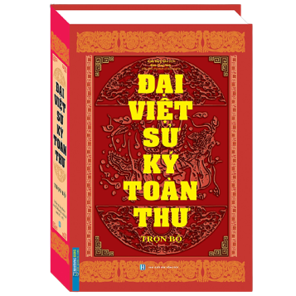  - Bia khắc chữ:  3. Tư liệu truyền miệng  - Là những câu chuyện dân gian: truyền thuyết, thần thoại, cổ tích… được kể từ đời này sang đời khác.  VD: Truyền thuyết Hồ gươm  - Truyền thuyết Thánh Gióng  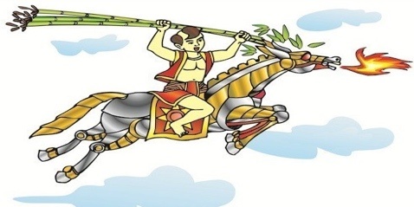  4. Tư liệu gốc  - Là những tư liệu cung cấp thông tin đầu tiên và trực tiếp về sự kiện hoặc thời kì lịch sử đó. Đây là nguồn tư liệu đáng tin cậy nhất khi tìm hiểu lịch sử.
HĐ 3: Luyện tập
a) Mục tiêu: Vận dụng kiến thức của bài học vào việc làm bài tập cụ thể
b) Nội dung: HS suy nghĩ cá nhân làm bài tập của GV giao
c) Sản phẩm: Đáp án đúng của bài tập.
d) Tổ chức thực hiện
B1: Chuyển giao nhiệm vụ: Giáo viên giao bài tập cho HS
Bài tập 1: Theo em tư liệu hiện vật, tư liệu chữ viết, tư liệu truyền miệng và tư liệu gốc có ý nghĩa và giá trị gì?
Bài tập 2: Kể tên một số truyền thuyết về một nhân vật hay sự kiện lịch sử mà em biết?
B2: Thực hiện nhiệm vụ
- HS xác định yêu cầu của đề bài và suy nghĩ cá nhân để làm bài tập
- GV hướng dẫn cho HS tìm hiểu đề và làm bài tập
B3: Báo cáo, thảo luận
- GV yêu cầu HS trình bày sản phẩm của mình.
- HS trình bày, theo dõi, nhận xét, đánh giá và bổ sung cho bài của bạn (nếu cần).
B4: Kết luận, nhận định: GV nhận xét bài làm của HS.
HĐ 4: VẬN DỤNG
a) Mục tiêu: Củng cố và mở rộng kiến thức nội dung của bài học cho HS
b) Nội dung: GV giao nhiệm vụ, HS thực hiện nhiệm vụ.
c) Sản phẩm: Bài làm của HS (HS chỉ ra được lịch sử của trường học, của ngôi làng, của di tích đền thờ… nơi mình sinh sống).
d) Tổ chức thực hiện
B1: Chuyển giao nhiệm vụ: (GV giao bài tập)
Bài tập: Ở nhà em hoặc nơi em sinh sống có những hiện vật nào có thể giúp tìm hiểu lịch sử?
B2: Thực hiện nhiệm vụ
- GV hướng dẫn các em tìm hiểu yêu cầu của đề.
- HS đọc và xác định yêu cầu của bài tập.
B3: Báo cáo, thảo luận
- GV hướng dẫn các em cách nộp sản phẩm cho GV sau khi hoàn thành.
- HS làm bài tập ra giấy và nộp lại cho GV qua hệ thống CNTT mà GV hướng dẫn.
B4: Kết luận, nhận định (GV)
- Nhận xét ý thức làm bài của HS, nhắc nhở những HS không nộp bài hoặc nộp bài không đúng qui định (nếu có).
- Dặn dò HS những nội dung cần học ở nhà và chuẩn bị cho bài học sau.

